pip3 install django
pip3 install mysqlclinet
这里去数据库创建一个tst的库
python manage.py makemigrations
python manage.py migrate
启动服务器
python manage.py runserver

主要事项 :
数据库
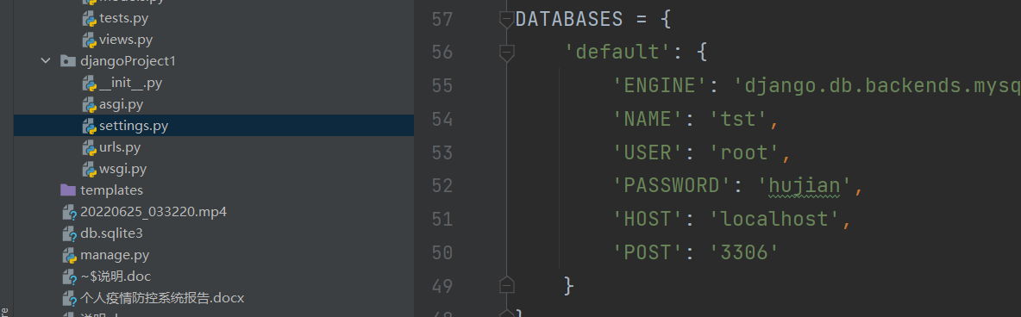
在setting文件中改成自己的密码和信息 ,还用使用的数据库

